A SUDAMÉRICA DESDE BUENOS AIRES
VIGENCIA DE SALIDAS: ENERO, FEBRERO Y DICIEMBRE DE 2025

DURACION: | 15 DÍAS – 14 NOCHES
PUERTO DE SALIDA: | BUENOS AIRES
FECHAS DE SALIDA: | 05, 19 DE ENERO  02 DE FEBRERO  21 DE DICIEMBRE
BARCOS: | NORWEGIAN STAR

INCLUYE:
- 14 noches de alojamiento en la categoría de cabina seleccionada
- Comidas Ilimitadas entre las diarias principales y snacks con bebidas incluidas: Café, té, jugos
- Shows
- Actividades recreativas diarias
- Actividades deportivas
- Desembarco en los diferentes puertos descritos en el itinerario

NO INCLUYE:
- Alimentos o bebidas no especificados
- Bebidas alcohólicas, embotellados, enlatados
- Billetes aéreos
- Seguro de viaje
- Ítems no especificados en el programa

ITINERARIOS:

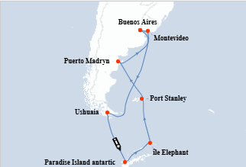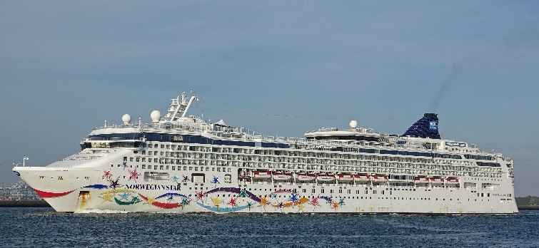

ITINERARIO
Día | Puerto | Llegada | Salida
1 | Buenos Aires, Argentina | - | 18:45 p. m
2 | En navegación | - | -
3 | En navegación | - | -
4 | En navegación | - | -
5 | Ushuaia, Argentina | 10:00 am | 21:00 pm
6 | En navegación | - | -
7 | Cruising Paradise Island, Antártida | - | -
8 | Elephant Island/Cape Island, Antártida | - | -
9 | En navegación | - | -
10 | Stanley, Islas Malvinas | 08:00 am | 17:00 pm
11 | En navegación | - | -
12 | Puerto Madryn, Argentina | 07:00 am | 16:00 pm
13 | En navegación | - | -
14 | Montevideo, Uruguay | 09:00 am | 18:00 pm
15 | Buenos Aires, Argentina | 05:45 am | -

NOTAS IMPORTANTES:
- Precios sujetos a variación y disponibilidad sin previo aviso hasta el momento de la reserva.
- Cotiza la tarifa de la fecha de salida de tu interés.
- Las cabinas garantizadas no tienen n° de cabina hasta realizar el check in.
- Consultar las diferencias entre las tarifas que pertenecen al apartade de Pago Signature On File y Pago.

